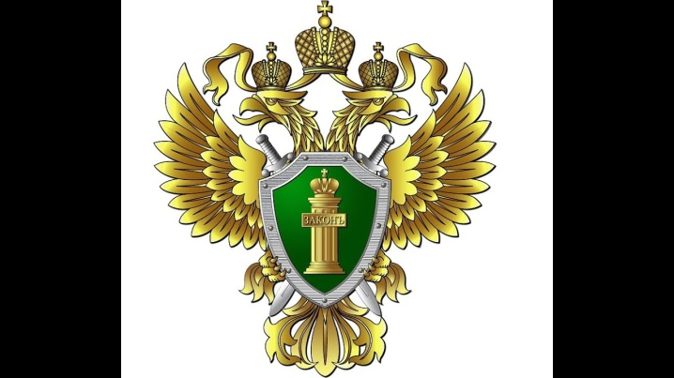  ПРОКУРАТУРА РОССИЙСКОЙ ФЕДЕРАЦИИ  ПРОКУРАТУРА МАГАДАНСКОЙ ОБЛАСТИ  ПРОКУРАТУРА ЯГОДНИНСКОГО РАЙОНА | 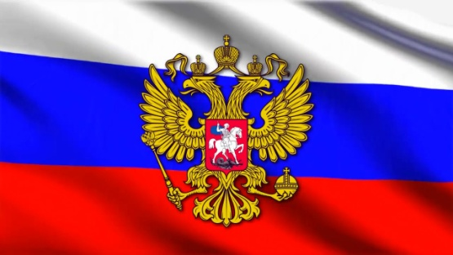ГОСУДАРСТВЕННЫЙ ГИМН РОССИЙСКОЙ ФЕДЕРАЦИИ  УТВЕРЖДЕН  Указом Президента Российской Федерации  от 30 декабря 2000 года N⁰ 2110
ПАМЯТКА  по патриотическому воспитанию  Мы, многонациональный народ Российской Федерации,  соединенные общей судьбой на своей земле,  утверждая права и свободы человека, гражданский мир и согласие,  сохраняя исторически сложившееся государственное единство,  исходя из общепризнанных принципов равноправия и самоопределения народов,  чтя память предков, передавших нам любовь и уважение к Отечеству, веру в добро и справедливость,  возрождая суверенную государственность России и утверждая незыблемость ее демократической основы,  стремясь обеспечить благополучие и процветание России,  исходя из ответственности за свою Родину перед нынешним и будущими поколениями,  сознавая себя частью мирового сообщества,  приняли  КОНСТИТУЦИЮ  РОССИЙСКОЙ ФЕДЕРАЦИИ! | ТЕКСТ  Государственного гимна  Российской Федерации  (слова С.Михалкова)  Россия - священная наша держава,  Россия - любимая наша страна.  Могучая воля, великая слава -  Твое достоянье на все времена!  Славься, Отечество наше свободное,  Братских народов союз вековой,  Предками данная мудрость народная!  Славься, страна! Мы гордимся тобой!  От южных морей до полярного края  Раскинулись наши леса и поля.  Одна ты на свете! Одна ты такая -  Хранимая Богом родная земля!  Славься, Отечество наше свободное,  Братских народов союз вековой,  Предками данная мудрость народная!  Славься, страна! Мы гордимся тобой!  Широкий простор для мечты и для жизни  Грядущие нам открывают года.  Нам силу дает наша верность Отчизне.  Так было, так есть и так будет всегда!  Славься, Отечество наше свободное,  Братских народов союз вековой,  Предками данная мудрость народная!  Славься, страна! Мы гордимся тобой!

